**ASSUNTO :. INDICO AO EXMO. SR. PREFEITO MUNICIPAL DR. PAULO DE OLIVEIRA E SILVA, PARA QUE O DEPARTAMENTO COMPETENTE, REALIZE ESTUDOS PARA ELABORAÇÃO DE PROJETO PARA PAVIMENTAÇÃO DO TRECHO DE TERRA DA AVENIDA VEREADOR ANTÔNIO CARLOS E OLIVEIRA.**

**DESPACHO:**

**SALA DAS SESSÕES ____/____/_____**

**PRESIDENTE DA MESA**

**INDICAÇÃO Nº , DE 2023**

**SENHOR PRESIDENTE,**

**SENHORES VEREADORES,**

INDICO ao Exmo. Senhor Prefeito Municipal para que junto ao Departamento competente que realize estudos para elaboração de projeto para pavimentação do trecho de terra da Avenida Vereador Antônio Carlos e Oliveira.

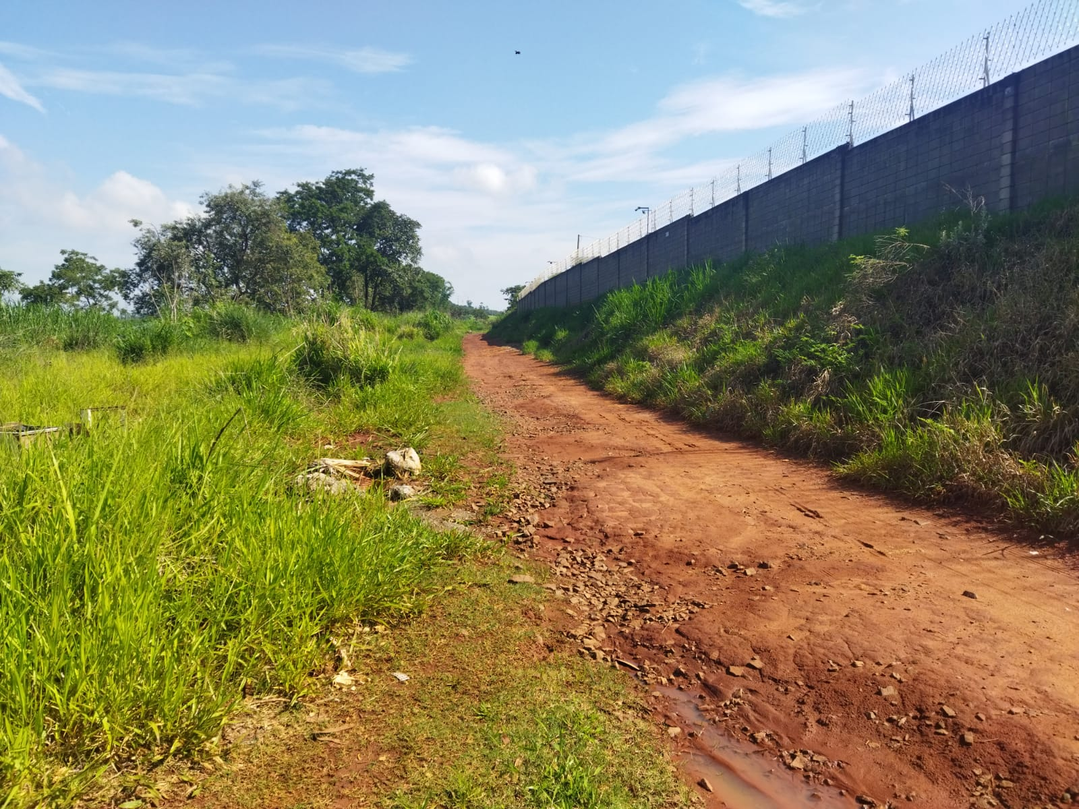

SALA DAS SESSÕES “VEREADOR SANTO RÓTOLLI”, aos 24 de fevereiro de 2023

**VEREADOR LUIS ROBERTO TAVARES**